**功能概要**

**微信云笔记小程序具有的功能：笔记本、笔记、回收站、收藏笔记本**

**回收站笔记本：**

**用来删除用户删除的笔记**

**收藏笔记本**

**用来存放用户收藏的笔记**

**结构图：**

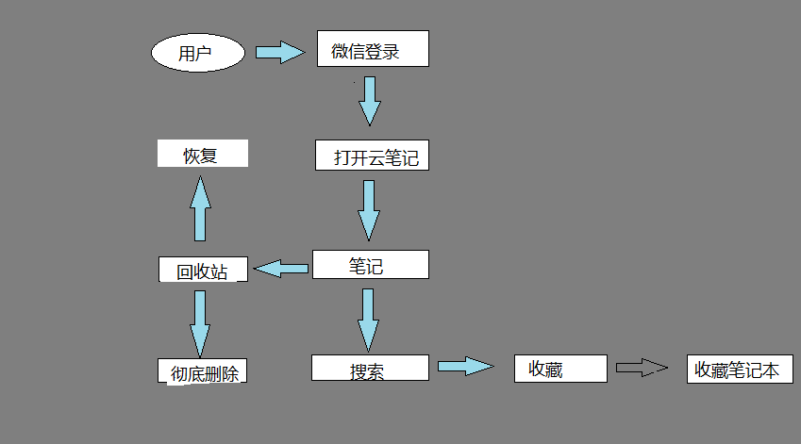

**由结构图可知：**

**用户可由微信打开云笔记本，可以创建笔记；**

**用户可以对笔记进行删除，删除后的笔记暂存于回收站中，对于回收站的笔记用户可以选择恢复或彻底删除；**

**用户可以搜索别人共享的笔记进收藏。**